*****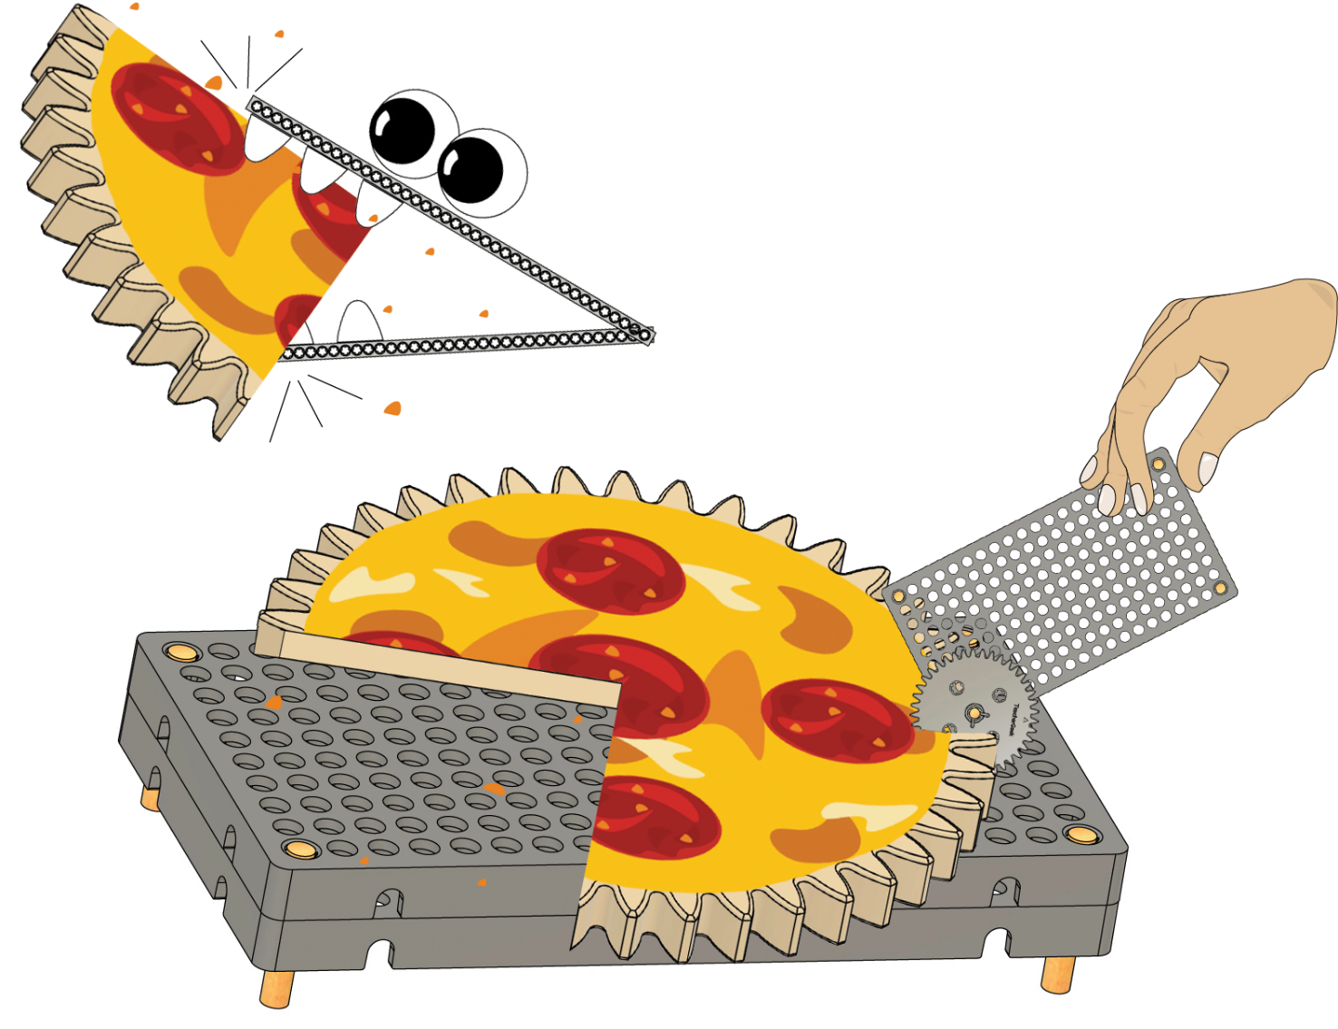­­­­*

**VERDADERO**

**Se requiere supervisión de un adulto. No es un juguete. Producto educacional.**

**Precaución: Para evitar peligro de ahogamiento, mantén bolsas cerradas lejos del alcance de bebés y niños. No usar en cunas, camas, carriolas o áreas de juego.**



[**Resumen**](https://teachergeek.org/gears_overview.docx) **para salón de clases** y documentos adicionales disponibles en [**teachergeek.com/gears**](http://teachergeek.com/gears)

**Es pizza imaginaria. ¡No te comas los engranes!**

**¡Aprende sobre fracciones usando engranes y pizza!**

**Nombre: _______________________________________ Fecha: _________________**

**

¿Qué partes necesitarás para tu laboratorio?

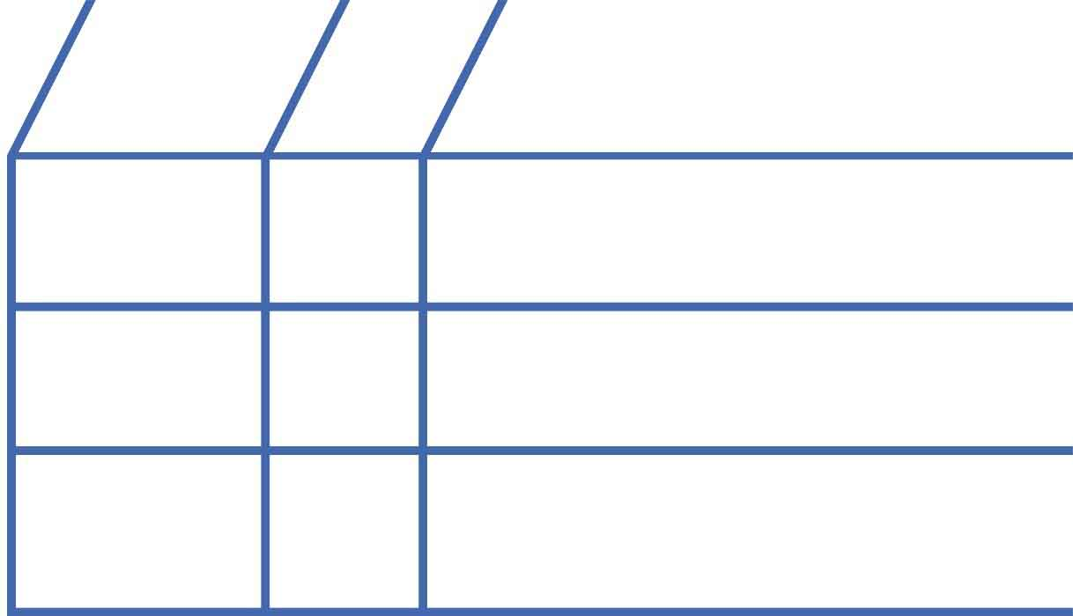

**3**

**1**

**1**

**Marcador de Borrado en Seco**

**Base**

**Engranes con Ejes**  
(10-, 20- y 40-dientes)

**NOMBRE**

**CTD.**

**IMAGEN**

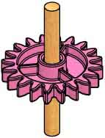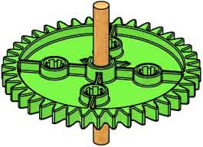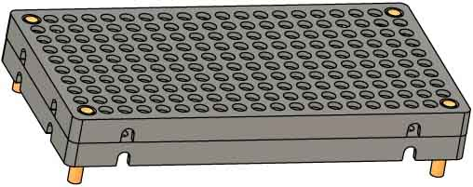

Los marcadores no están incluidos. Deberás proveer uno.



Construye la Base y los Engranes con Ejes en la [**Guía de Armado**](https://teachergeek.org/gears_set_up_guide.docx)**!**   
 Documentos disponibles en   
 [teachergeek.com/gears](https://teachergeek.com/gears)

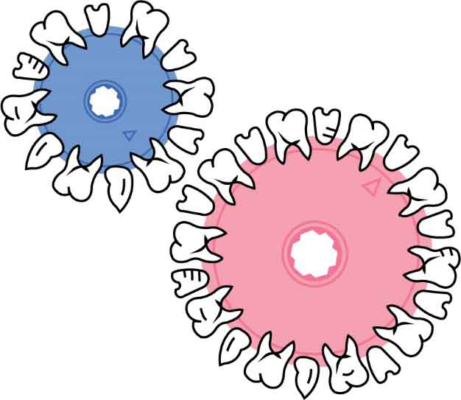



Un **engrane** es una rueda **dentada.**   
Los dientes se **engranan** (conectan) con otros engranes, permitiéndoles *girar* juntos.

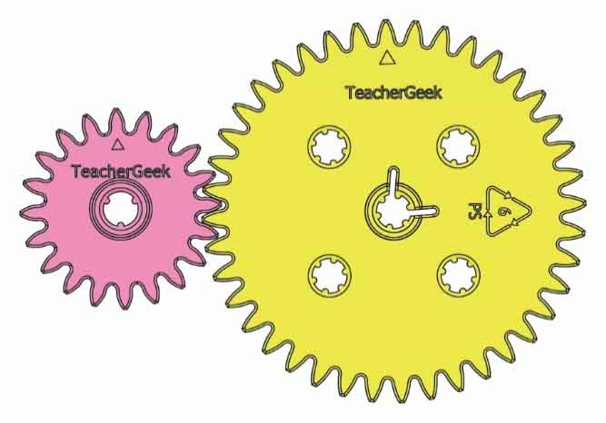

**Engrane de entrada**:   
¡El engrane que giras!

**Engrane de salida:**   
¡En engrane que haces que gire!

**Dientes Engranados**



No son dientes reales, obvio.





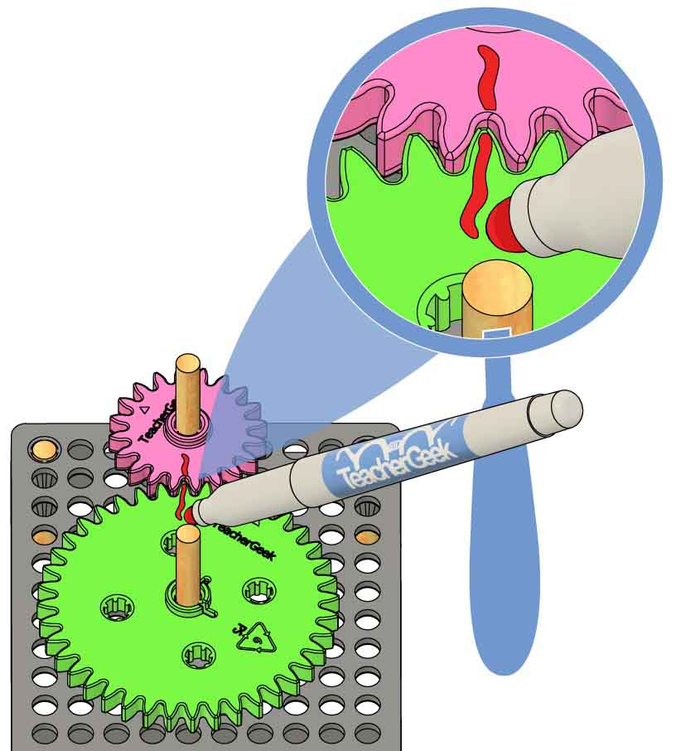

**Marca ambos engranes** en donde se conectan.

**Marcas**

**Conecta** un **engrane de 20-dientes** con uno de **40-Dientes** en tu **base**.

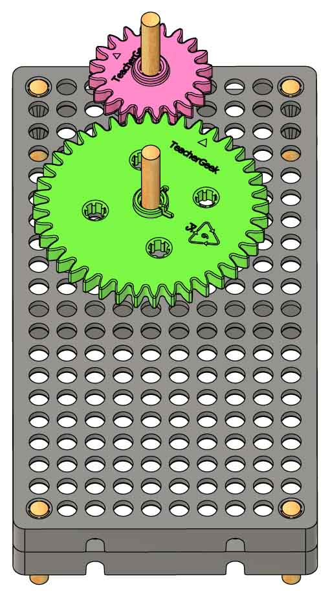

**Base**

**Engrane 20-Dientes**

**Engrane 40-Dientes**

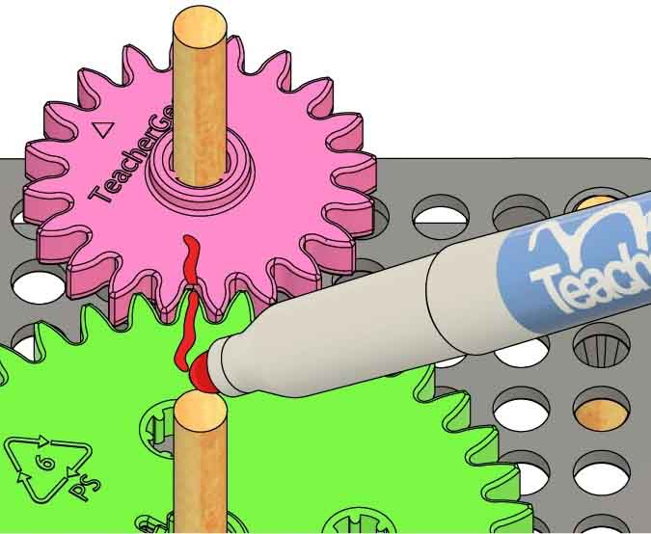

**Marca Vieja**

**Marca Nueva**



**Añade una marca nueva** en el **engrane grande** a lado de la marca vieja del engrane pequeño.

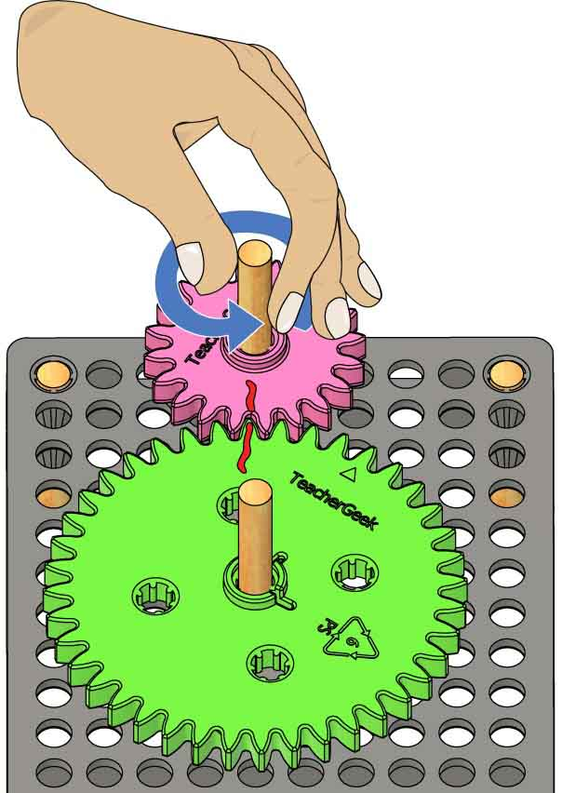

**Gira** el **engrane pequeño** **una vez** (se llama una **revolución**).

**Repite el paso 3 y 4** hasta que llegues de nuevo a tu primera marca.



**¡Tu engrane está dividido! Ten cuidado de no borrar las marcas mientras los usas.**



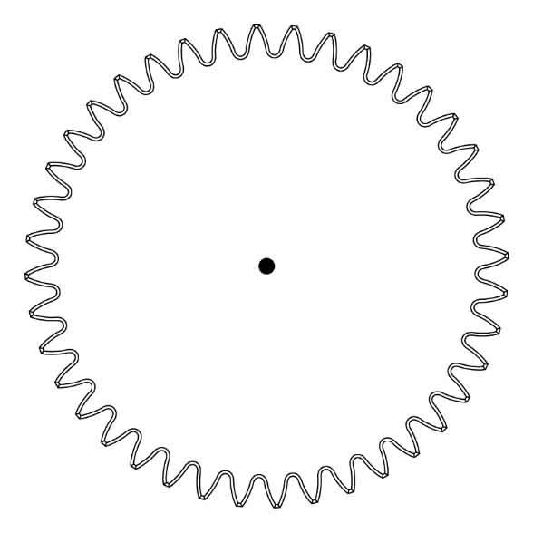

**Centro**



Termina el diagrama **dibujando** una **línea para conectar** las **marcas al centro**.



**Agrega** las **marcas** de tu engrane grande **al diagrama**.

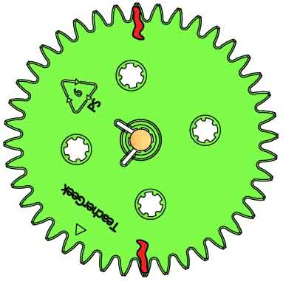

**¡Completa las fracciones** para estas pizzas!

Dividiste tu engrane en dos partes, llamadas **fracciones.** El diagrama muestra la fracción .

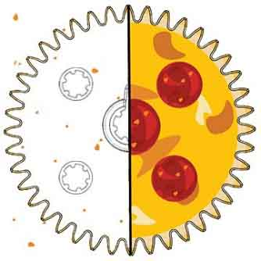

1 es la pieza **mostrada**

2 piezas hacen una pizza **completa**

Las fracciones siguen este comportamiento:

**# de Piezas que Tienes**

**# de Piezas para Hacer un Entero**

**¿Qué es una fracción?**

**Diagrama**

**Marcas**



**¡Tu diagrama está listo! Debería verse como las pizzas debajo.**

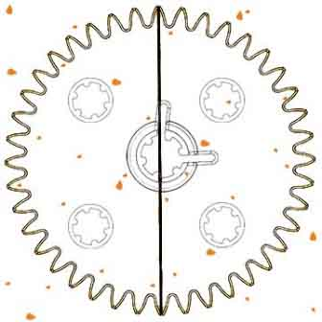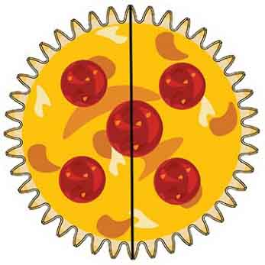



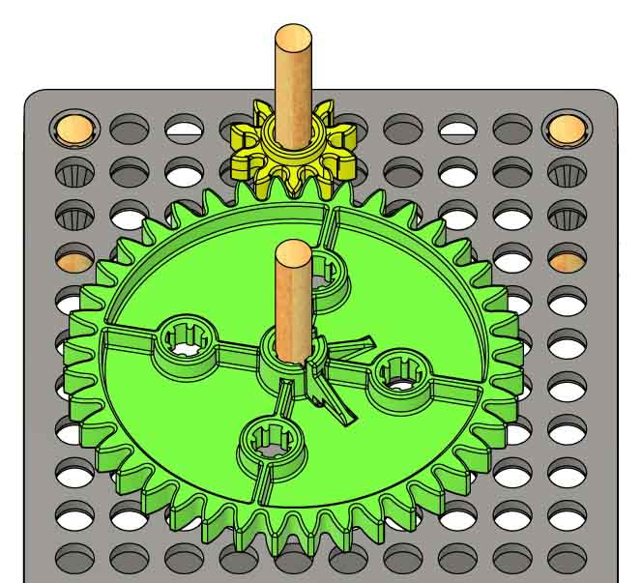

**Engrane de 40-Dientes**(marcas viejas debajo)

**Engranes de 10-Dientes**

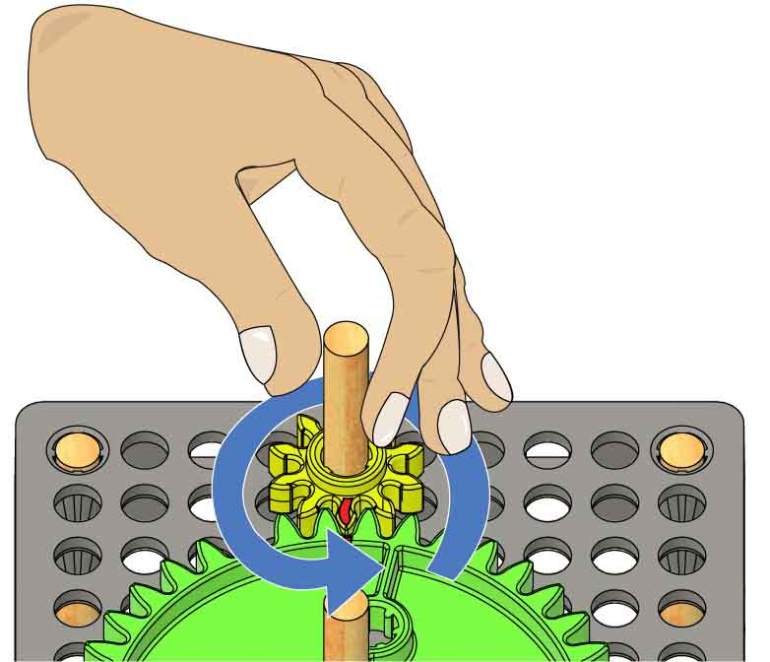



**¡Tu diagrama está terminado! ¡Tiempo para más pizza!**

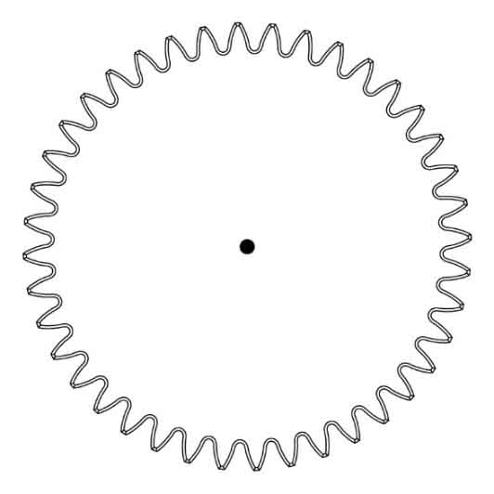

**Realiza otro diagrama,** como hiciste en los Pasos 6 y 7.

**Añade** una **nueva marca** sobre el **engrane grande** junto a la marca vieja del engrane pequeño.

**Marca ambos engranes** donde se conectan.

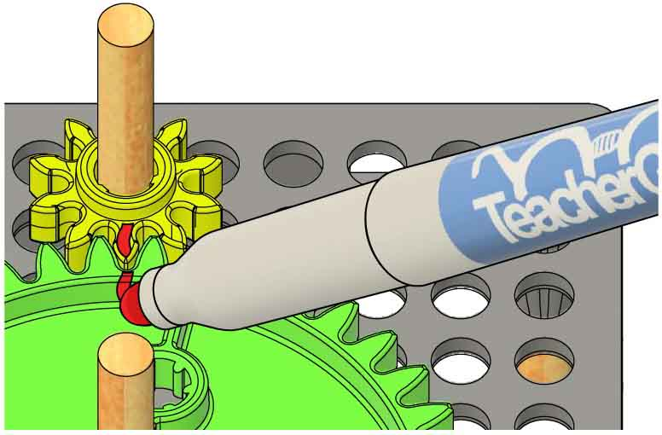

**Gira** el **engrane pequeño una revolución.**

**Conecta** tu **engrane de 40-dientes** con uno de **10-dientes** de manera que tus **marcas viejas queden boca abajo**. No borres tus marcas.

**Repite los Pasos 11 y 12** hasta que regreses a tu primera marca.







**Completa** los **numeradores** y **denominadores** para cada diagrama.

$$\frac{1}{2}$$

**numerador**: va **arriba**, el número de piezas que tienes

**denominador**: va **debajo**, el número de piezas para hacer un entero

**Numera-¿Qué?**

(con una orilla de grandes palabras)



es el   
**denominador**



es el   
**denominador**

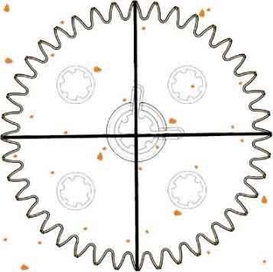

es el   
**numerador**

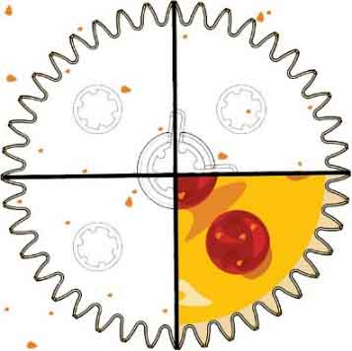

es el   
**numerador**



es el   
**denominador**

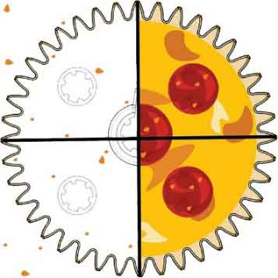

es el   
**numerador**

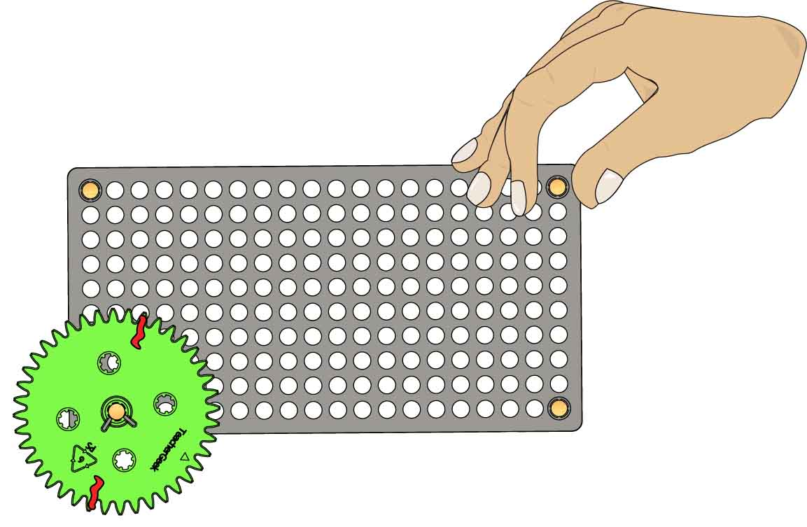

**Coloca** tu **engrane de 40-dientes en** la **esquina** de la **base,** de manera que queden dos marcas arriba.

**2 Marcas**

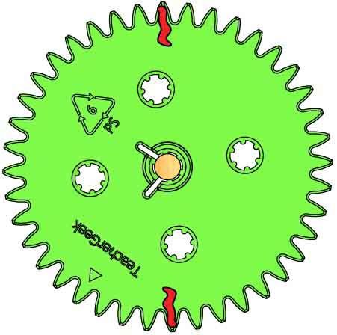

**4 Marcas**

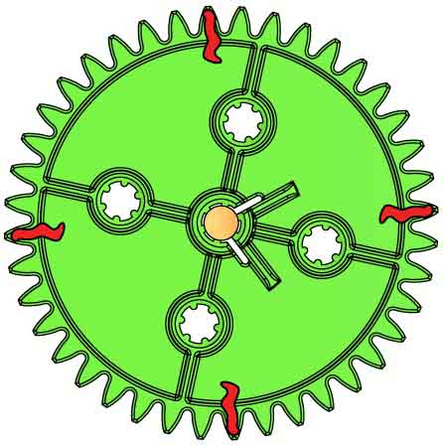

**Pizza de Práctica**

**Dos marcas arriba.**

**Asegúrate** de que tu **engrane de 40-dientes** todavía tiene **dos marcas** de un lado y cuatro del otro. Si no, remárcalos.

**¡Practica cortando pizza!**



**¡Tu cortador de pizza está terminado! Es hora de usarlo para cortar líneas numéricas.**

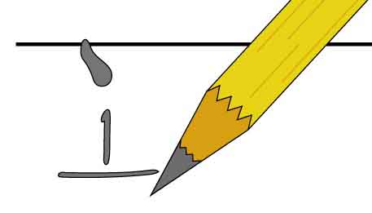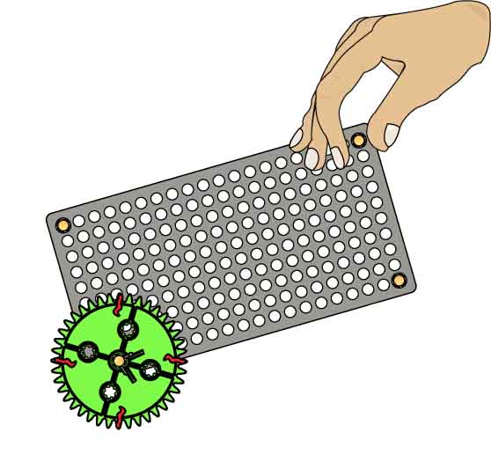

**Gira** el **engrane y marca la línea numérica,** como lo hiciste anteriormente.



**Debajo de cada marca** de lápiz,escribe una **nueva fracción.**



**Voltea** tu **engrane** de manera que queden las **4 marcas arriba.**

**Divide** la **línea numérica de nuevo** con la **otra cara** del engrane.

**Marca de Lápiz**

**Línea Numérica**

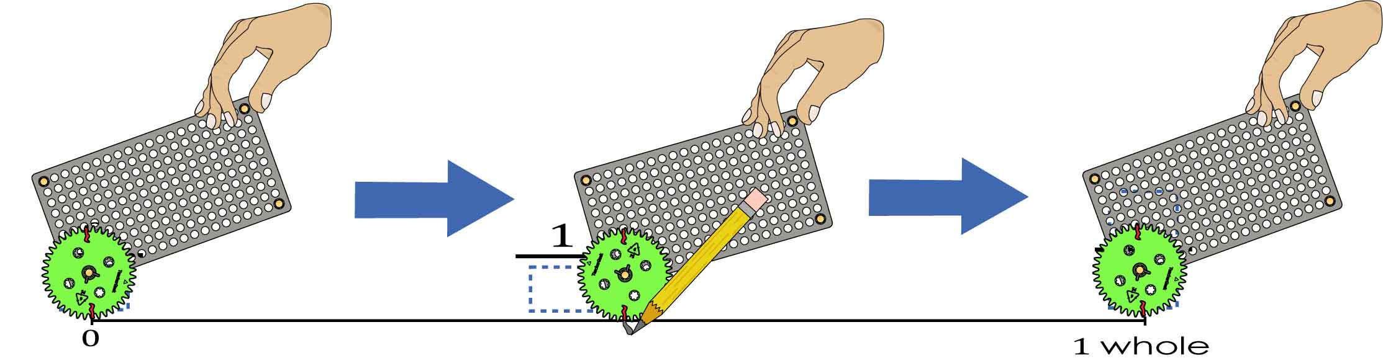

**Completa** las **fracciones.**

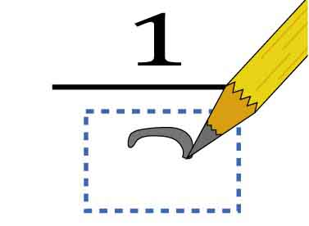

Cuando llegues al final, tu engrana debería **regresar a la primera marca.**

**Gira** el **engrane. Marca** tu línea numérica cada que una marca la toca.



**Alinea** una **marca** del engrane con **cero**.



**¡Usa tu cortador de pizza para dividir la línea numérica!**



$1$ entero

$$0$$

$$1$$

$$0$$

**Línea Numérica**



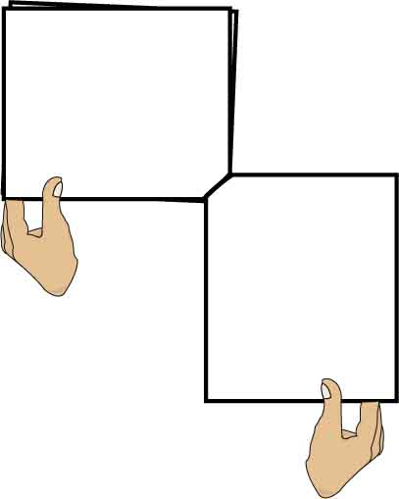

**Página 7**

**Esta Página**



**Usa tu línea numérica,**de la página 7, para contestar el cuestionario debajo.

Escribe un par de fracciones equivalentes.

$$=$$



¿Cómo sabes que esas fracciones son equivalentes?

______________________________________________________________________________________________________________________________________



Encuentra dos pares más de fracciones equivalentes y escríbelas.



$$=$$

$$=$$

Hay un patrón para las fracciones equivalentes. ¿Cuál es?

______________________________________________________________________________________________________________________________________________________________________________________________________



Debajo, escribe varias fracciones equivalentes. No necesitas tu línea numérica para esta pregunta.

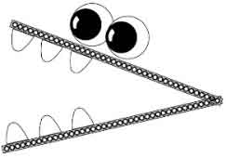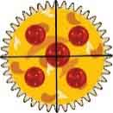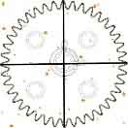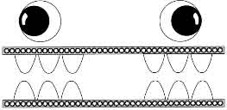





Llena las fracciones debajo. Luego muestra cual es mayor escribiendo >, < o = en el espacio medio.

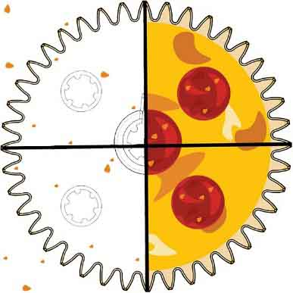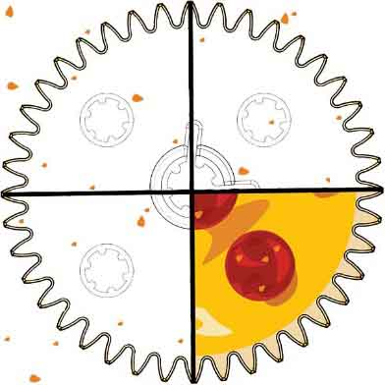

______________________________________________________________________________________________________________________________________________________________________________________________________



Las fracciones de arriba tienen el mismo denominador. ¿Cómo usas los numeradores para encontrar cuál fracción es mayor?





Usa las reglas para llenar los espacios con > < =.

Las fracciones de arriba tienen el mismo numerador. ¿Cómo usas los denominadores para encontrar cual fracción es mayor?



$$\frac{0}{2}$$

$$\frac{0}{4}$$

______________________________________________________________________________________________________________________________________________________________________________________________________

**¡Yo no sigo las reglas!**



Llena las fracciones debajo. Luego muestra cual es mayor escribiendo >, < o = en el espacio medio.

$$\frac{1}{2}$$

$$\frac{1}{3}$$

$$\frac{3}{8}$$

$$\frac{7}{8}$$

$$\frac{2}{3}$$

$$\frac{4}{6}$$

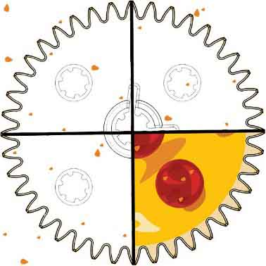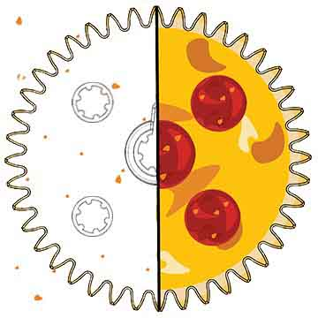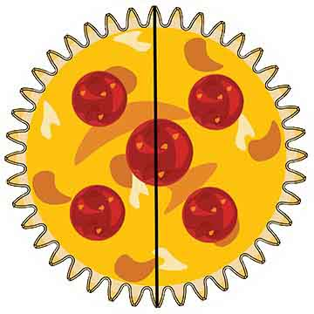





**Engrane, 50 Dientes**

¿Por qué las reglas no aplican para estos engranes? Explica.

________________________________________________________________________________________________________________________________________________________________________________________________________________________________________________________________________________________________

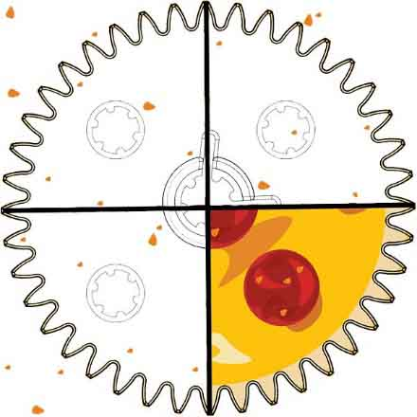

**Engrane, 40 Dientes**

Usa los diagramas para contestar las preguntas debajo. Los diagramas son de tamaño real.

________________________________________________________________________________________________________________________________________________________________________________________________________________________

Joey cree que la fracción de la izquierda es mayor que la fracción de la derecha. ¿Por qué Joey piensa esto?

¡

